ES VÁLIDA LA VENTA DE UNA CUOTA HEREDITARIA EN DOCUMENTO PRIVADO

ES VÁLIDA LA TRANSMISIÓN DE LA TERCERA PARTE DE UN INMUEBLE, QUE SUPONE LA CUOTA HEREDITARIA DE LA VENDEDORA, MEDIANTE UN DOCUMENTO PRIVADO, SEGÚN ESTABLECE EL TRIBUNAL SUPREMO EN UNA SENTENCIA, DE 2 DE JULIO DE 2014.

EL PONENTE, EL MAGISTRADO O'CALLAGHAN MUÑOZ, RAZONA QUE LA PRIMERA FASE DEL FENÓMENO SUCESORIO ES LA APERTURA DE LA SUCESIÓN PRODUCIDA POR LA MUERTE DEL CAUSANTE, COMO EXPRESA EL ARTÍCULO 657 DEL CÓDIGO CIVIL .

A ESTA PRIMERA FASE SIGUE LA DELACIÓN, COMO OFRECIMIENTO CONCRETO DE LA HERENCIA QUE PUEDE SER ACEPTADA, QUE HA SIDO PRECEDIDO -NORMALMENTE CON SIMULTANEIDAD- POR LA VOCACIÓN, COMO LLAMAMIENTO ABSTRACTO (ASÍ LO EXPRESA LA SENTENCIA DEL TRIBUNAL SUPREMO, DE 4 MAYO 2005 ) Y, CON BASE EN LA DELACIÓN, EL HEREDERO ADQUIERE LA HERENCIA POR MEDIO DE LA ACEPTACIÓN (ARTÍCULO 991 DEL CÓDIGO CIVIL ) QUE PUEDE SER EXPRESA O TÁCITA (ARTÍCULO 999).

ASÍ, CUANDO LA HEREDERA, MADRE DE LA RECURRENTE, VENDE SU DERECHO A UN EXTRAÑO A LOS HEREDEROS (TAL COMO DICE EL DEL ARTÍCULO 1.000.1º) ACEPTA TÁCITAMENTE LA HERENCIA Y SU ACTO DE DISPOSICIÓN NO ES DEL IUS DELATIONIS, SINO DE LA PARTE DE HERENCIA QUE ACEPTA POR ESTE MISMO ACTO Y, POR ENDE, HA ADQUIRIDO YA EL BIEN O PARTE DEL MISMO OBJETO DE LA HERENCIA.

EN TODO CASO, MANIFIESTA LA SENTENCIA, LA ACEPTACIÓN TÁCITA EXIGE "ACTOS CLAROS Y PRECISOS QUE REVELEN LA VOLUNTAD INEQUÍVOCA DE ACEPTAR LA HERENCIA" COMO HA DICHO LA SENTENCIA DE 27 JUNIO 2000.

EN CONSECUENCIA, SE HABRÍAN INFRINGIDO LOS ARTÍCULOS CITADOS SI LA HEREDERA HUBIERA VENDIDO TODA LA CASA, PERO SÓLO VENDIÓ SU TERCIO, ACEPTANDO ASÍ LA HERENCIA Y DISPONIENDO DE LO QUE LE CORRESPONDÍA, CONFORME CONTEMPLA EL ARTÍCULO 1000.1º DEL CÓDIGO CIVIL.

POR TANTO, REMARCA O'CALLAGHAN MUÑOZ, SE TRATA DE UN ACTO LÍCITO QUE DA LUGAR A LA VALIDEZ DE LOS SUCESIVOS CONTRATOS QUE, A TRAVÉS DE UN TRACTO SUCESIVO, LLEGAN A LOS DEMANDANTES.

DETERMINA QUE NO SE HA PRODUCIDO INFRACCIÓN ALGUNA DEL ARTÍCULO 1.257 DEL CÓDIGO CIVIL QUE DISPONE -Y CORROBORA LA JURISPRUDENCIA- LA EFICACIA INTER PARTES DE LOS CONTRATOS, QUE NO ALCANZA A LOS TERCEROS QUE NO LO HAN SIDO.

LO CUAL ES INDUDABLE Y NO SE PONE EN DUDA, SINO QUE LA SERIE DE CONTRATOS ACREDITAN EL TRACTO HASTA LLEGAR A LA ADQUISICIÓN DEL DOMINIO POR PARTE DE LOS DEMANDANTES. "LA CUESTIÓN DE FONDO SE MEZCLA CON EL TEMA DE LA LEGITIMACIÓN ACTIVA Y PASIVA QUE VA INDISOLUBLEMENTE LIGADA A AQUÉLLA", AFIRMA.

CONCLUYE, PUES, QUE LOS CONTRATOS HAN TENIDO EFICACIA TRANSMISIVA RESPECTO A LAS PARTES, NO MÁS. Y ESTA EFICACIA SE HA TRANSMITIDO A LOS SUCESIVOS ADQUIRENTES QUE HAN INTERESADO LA DECLARACIÓN DE SU DOMINIO. SU RELACIÓN CON EL FONDO DEL ASUNTO ES CLARA Y SU LEGITIMACIÓN ACTIVA EVIDENTE.

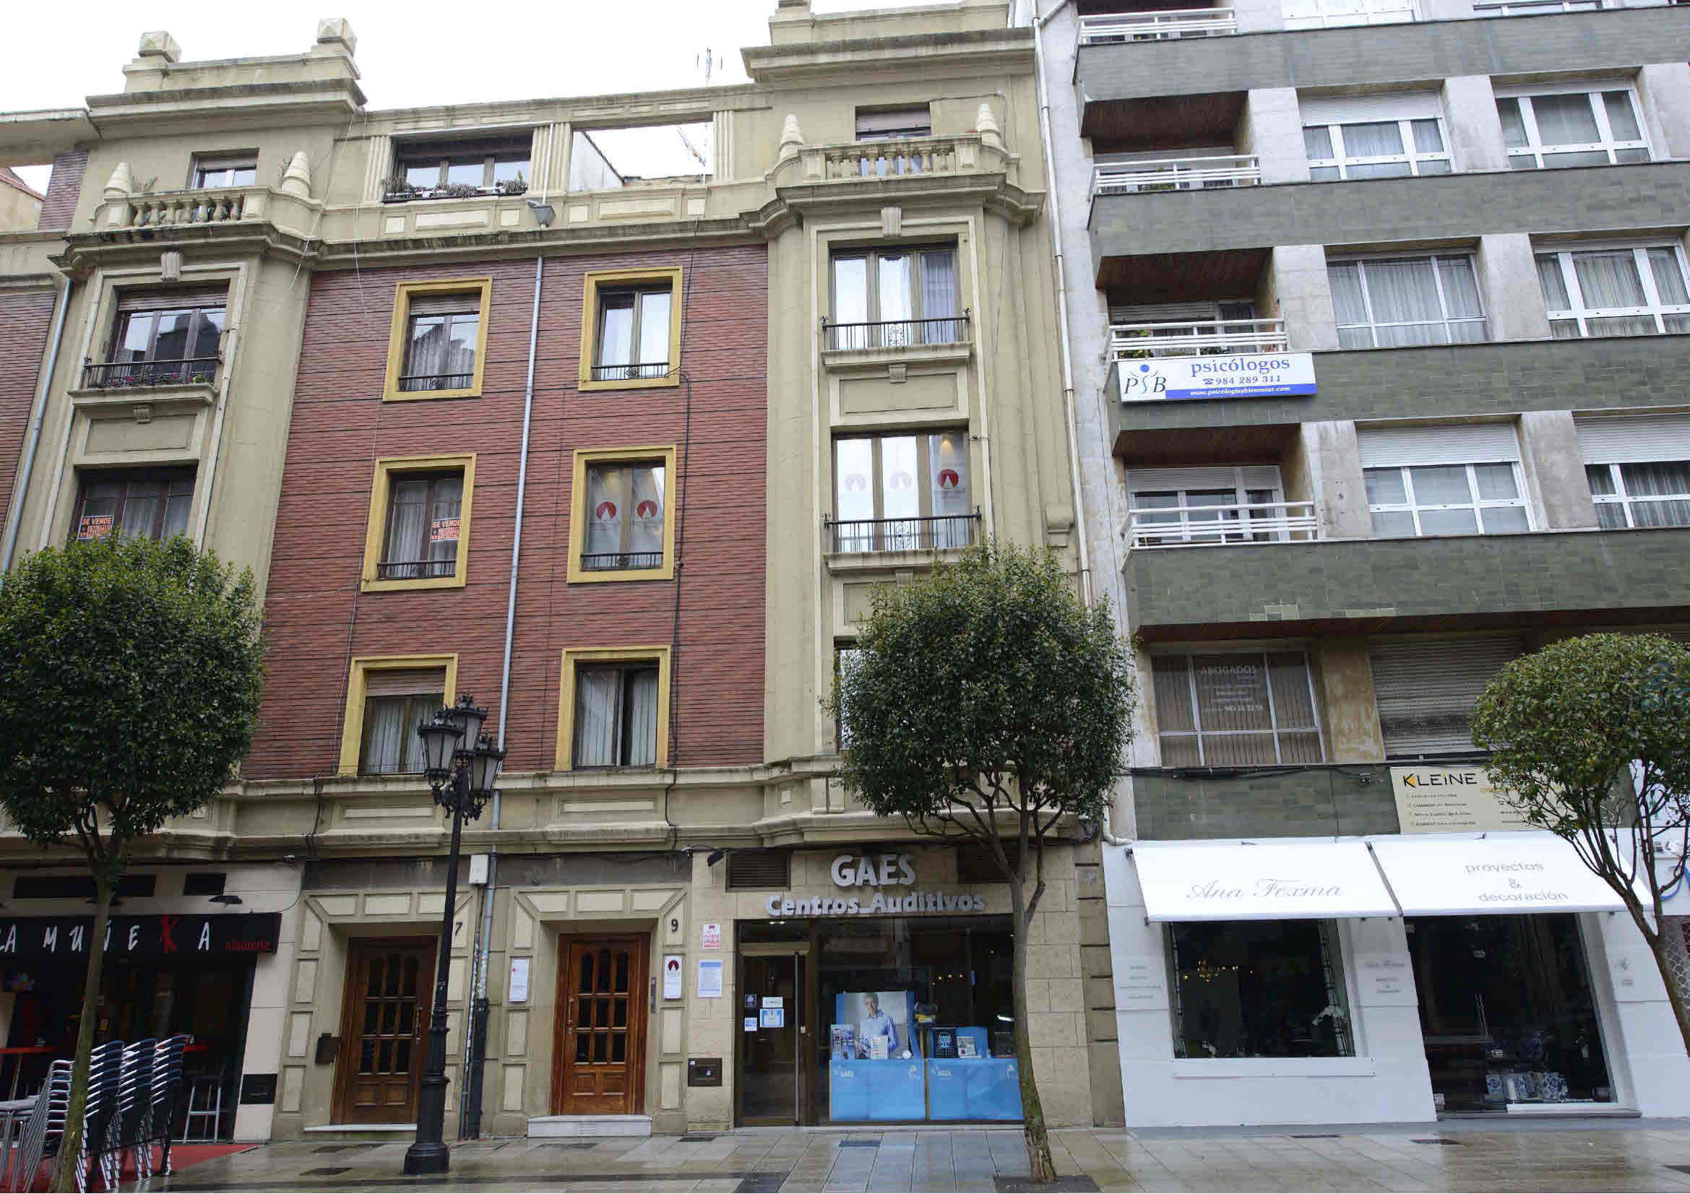

CON ESTE ARTÍCULO ALFREDOGARCIALOPEZ.ES/COM COMIENZA A EDITAR Y PUBLICAR UNA SERIE DE TEXTOS DE GRAN CALADO JURÍDICO, DESTINADOS PARA LA LECTURA DE LA CLIENTELA DE NUESTRO DESPACHO Y DEL CASUAL USUARIO DE NUESTRA PÁGINA WEB.

SE TRATA DE UNA SERIE DE ARTÍCULOS QUE TRATAN DISTINTAS FACETAS DEL MUNDO JURÍDICO QUE NOS ENCONTRAMOS EN EL DESEMPEÑO DE NUESTRA LABOR EN EL SENO DE ESTE DESPACHO, AFRONTADOS DESDE UN PUNTO DE VISTA DOCTRINAL Y PRÁCTICO, Y CON EL OBJETO DE SERVIR DE LECTURA ENTRETENIDA E INSTRUCTIVA PARA TODOS AQUELLOS QUE DESEEN COMPARTIR CON NOSOTROS LA CASUÍSTICA EN LA QUE TRABAJAMOS DIARIAMENTE EN ALFREDO GARCÍA LÓPEZ –DESPACHO DE ABOGADOS-.

